中国科学院研究生院 课程编号：
试 题 专 用 纸 课程名称：计算机算法设计与分析
任课教师：陈玉福
———————————————————————————————————————————————
姓名 学号 成绩
- 回答下列问题：
- 在对算法进行复杂性分析时，时间复杂性用什么来度量？其间做了什么假定？渐进复杂性指的是什么？精确到什么程度？
- 在连通图无向图的宽度优先搜索树和深度优先搜索树中，哪棵树的最长路径可能会更长些？试说明你的理由。
- 何谓最优化原理？采用动态规划算法必须满足的条件是什么？动态规划算法是通过什么问题的什么特性提高效率的？试比较贪心算法与动态规划算法的异同。
- 阐述回溯算法与分枝限界算法的区别和联系，各自强调改善那方面以提高效率？
- 确定性图灵机模型与非确定性图灵机模型的主要区别在那里？确定性图灵机模型下算法的时间复杂度和空间复杂度指的是什么？
- 设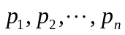是准备存放到长为L的磁带上的n个程序，程序需要的带长为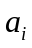。设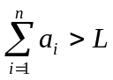，要求选取一个能放在带上的程序的最大子集合（即其中含有最多个数的程序）。构造的一种贪心策略是按的非降次序将程序计入集合。
1). 证明这一策略总能找到最大子集，使得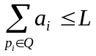。
2). 设是使用上述贪心算法得到的子集合，磁带的利用率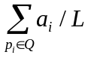可以小到何种程度？
3). 试说明1)中提到的设计策略不一定得到使取最大值的子集合

- 假定已知“无向图的Hamilton圈”问题是NPC问题，证明“旅行商判定问题”也是NPC问题。说明“旅行商最优问题”不是NPC问题。

- 虑无向图上的搜索算法
  - 将宽度优先搜索算法中的队列改成栈，其它不变，给出一个搜索算法。
  - 下面是一个无向图及其邻接链表，用你给出的算法画出图的搜索生成树，标出各节点被访问的次序号。
A
B
E
C
D
F
H
G
B
C 0
A
D
E 0
D
A
F
G 0
B
H 0
B
H
C
H
C
H 0
E
F
G 0
E 0
F 0
A
B
C
D
E
F
G
H

图1 一个无向图和它的邻接链表

- 设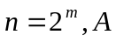是一个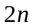维数组，待求最大值的个数开始存放在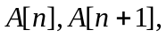 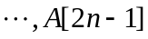，所求得的最大值存于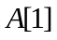。下面是利用平衡树技术设计的求最大值算法，试给出该算法的计算工作量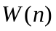、运行时间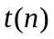、处理器数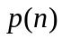、成本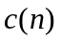、加速比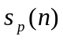、效率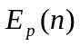：
SIMD-TC模型上求最大值算法
输入：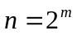个数，存放于数组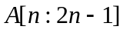中
输出：最大数置于中
begin
for k = m-1 to 0 do
for j = 2^{k} to 2^{k+1} – 1 par-do
A[j] ← max{ A[2j], A[2j+1] }
end for
end for
end

共 1 页 第 1 页

